Муниципальное бюджетное дошкольное образовательное учреждение
детский сад «Космос» г. Волгодонска.
(МБДОУ д/с «Космос» г. Волгодонска)

Развлечение для детей старшего дошкольного возраста и их мам.

«День матери».

Подготовили и провели:
инструктор по физическому воспитанию Прокулатова О. Б.,
музыкальный руководитель Арсентьева Е. Г.,
воспитатели группы « АБВГДЕйка».

2015 год

«День матери».

Цель: Показать, значимый для ребенка образ мамы; формировать нравственные эмоции детей; воспитывать любовь и уважение к самому дорогому человеку – матери, способствовать созданию теплых взаимоотношений в семье.

Ход мероприятия:
На фоне спокойной музыки, звучат слова.

Ведущий: За день до своего рождения, ребенок спросил у Бога:
Ребенок: - Я не знаю, зачем я иду в этот мир, что я должен там делать?
Бог: - Я подарю тебе ангела, который всегда будет рядом с тобой.
Он все тебе объяснит.
Ребенок:- Но как я пойму его, ведь я не знаю его языка?
Бог: - Ангел будет учить тебя своему языку. Он будет охранять тебя от всех бед!
Ребенок:- А как зовут моего ангела?- спросил ребенок
Бог:- Неважно, как его зовут, у него много имен, а ты будешь называть его МАМА!

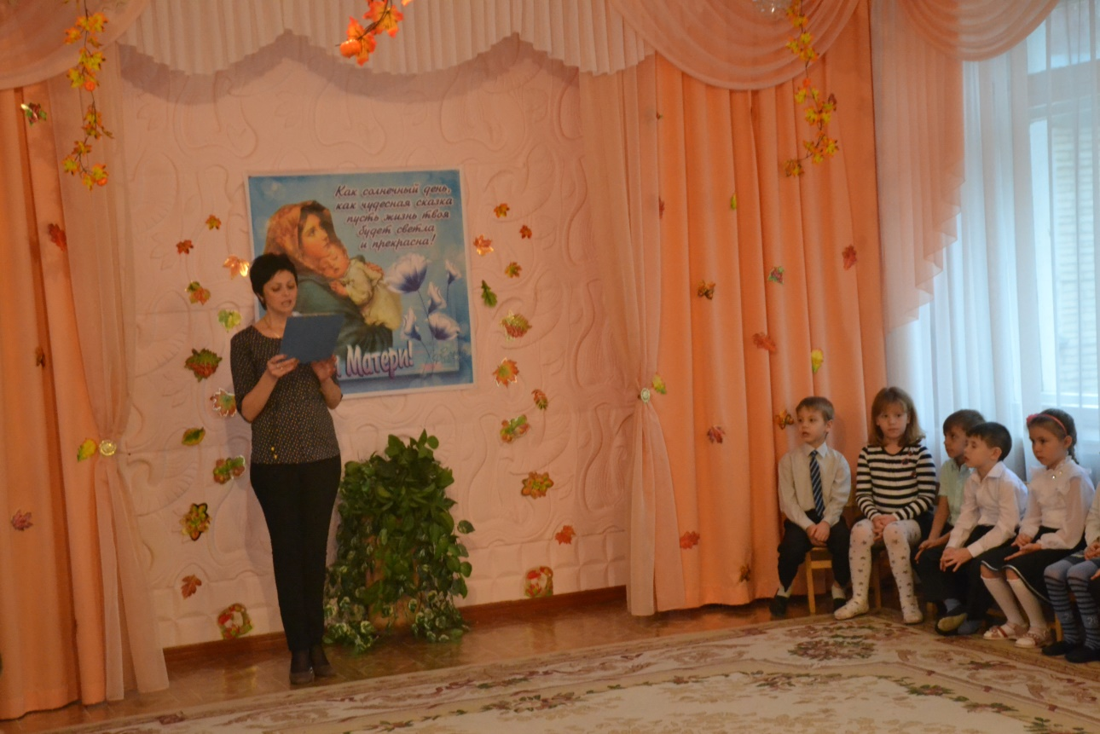
Ведущий:- Дорогие наши мамы. Мы не случайно собрались сегодня в этот ноябрьский день, в нашем уютном зале. Ведь именно в ноябре мы отмечаем такой праздник, как День Матери. Приветствуем всех, кто пришел на наш праздник. Который мы посвятили самым добрым, чутким, нежным, заботливым, трудолюбивым, и, конечно же, самым красивым, нашим мамам.
Ведущий: Мы будем вечно прославлять
Ту женщину, чье светлое имя МАТЬ.
Пусть этот праздник будет светлым,
Пусть радость несут голубые ветры,
Пусть уходят печали, и сбудутся мечты
Пусть люди всего мира
Дарят ВАМ улыбки и цветы.
Дорогие мамы! За доброту вашу, за руки золотые
За материнский ваш совет
Вам желают дети, внуки:
«Живите, родные, по тысячу лет!»

(музыкальный номер) «Очень мамочку люблю»
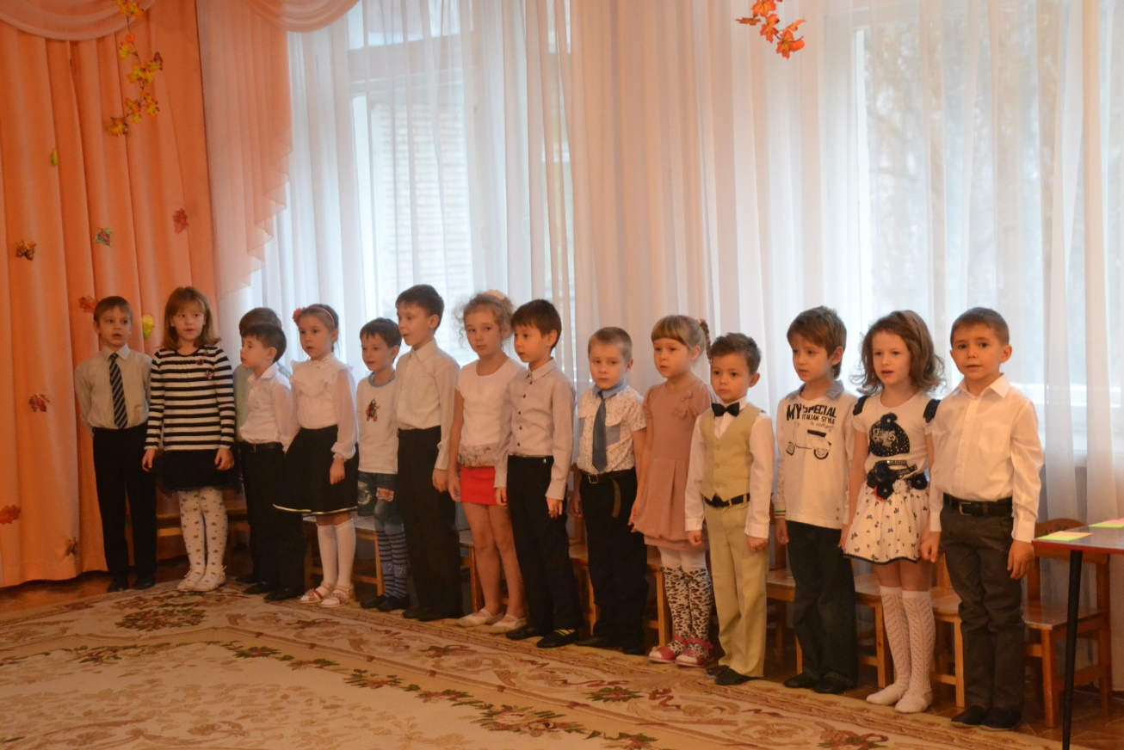
Ведущий: Кто вас детки крепко любит, кто жалеет, кто целует?
Кто заботится, ласкает, нежно на руках качает?
Песни добрые поет, утром в детский сад ведет?
Дети: МАМА!
Танец с мячами
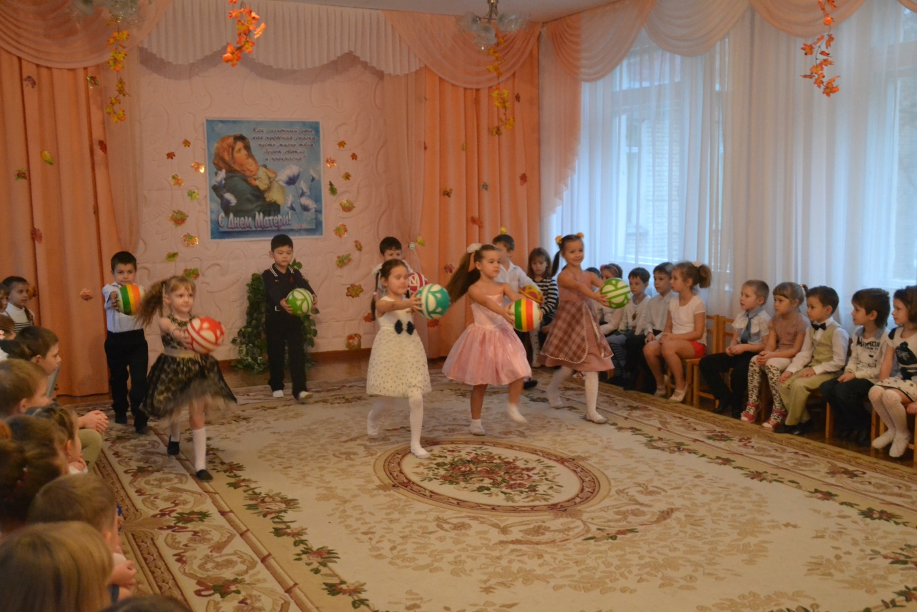
Ведущий: От чистого сердца, простыми словами, давайте, друзья, потолкуем о маме. Дети читают по очереди:
-Мама – это небо! Мама – это свет!
- Мама – это счастье! Мамы лучше нет!
- Мама – это сказка! Мама – это смех!
- Мама-это ласка! Мамы любят всех!
- Мама поругает, мама погрустит!
-Мама улыбнется, мама и простит!
-Мама – осень золотая! Мама самая родная!
-Мама – это доброта, мама выручит всегда!
-Мама! нет тебя дороже, мама все на свете сможет!
СТИХИ 1 ребёнок. На свете добрых слов живет немало, Но всех добрее и важней одно: Из двух слогов, простое слово «мама» И нет на свете слов дороже, чем оно.
2 ребёнок.
Без сна ночей прошло немало
Забот, тревог, не перечесть.
Большой поклон вам всем родные мамы,
Зато, что вы на свете есть.
3 ребёнок.
За доброту, за золотые руки,
За материнский ваш совет,
От всей души мы вам желаем
Здоровья, счастья, долгих лет.
«Бабушки старушки» - сценка-танец
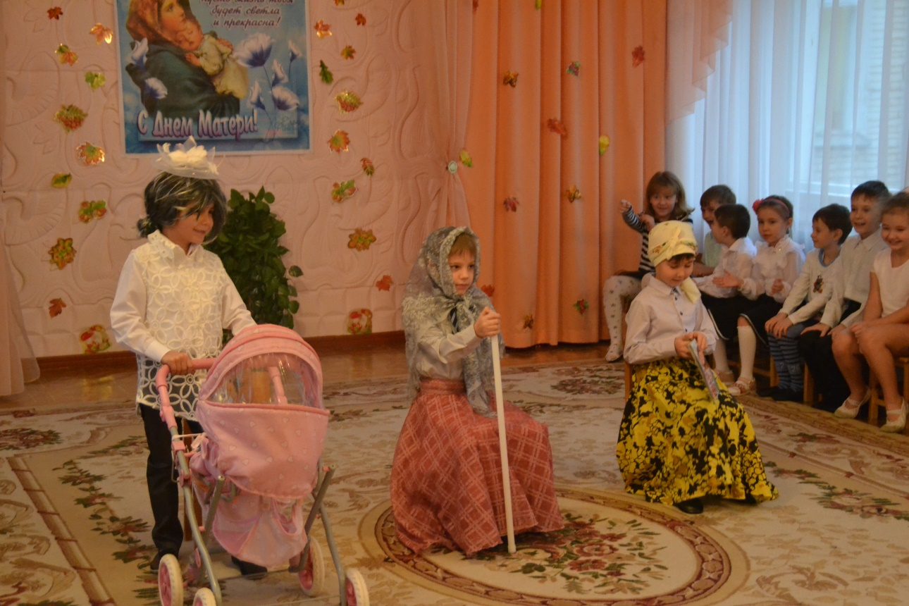
Ведущий: Давно ли песню ты нам пела, над колыбелью наклоняясь. Но время птицей пролетело, и в детство нить оборвалась. Давайте, милые мамы, вспомним, какие детские песни вы пели своим детям.
(мамы поют детские песни)
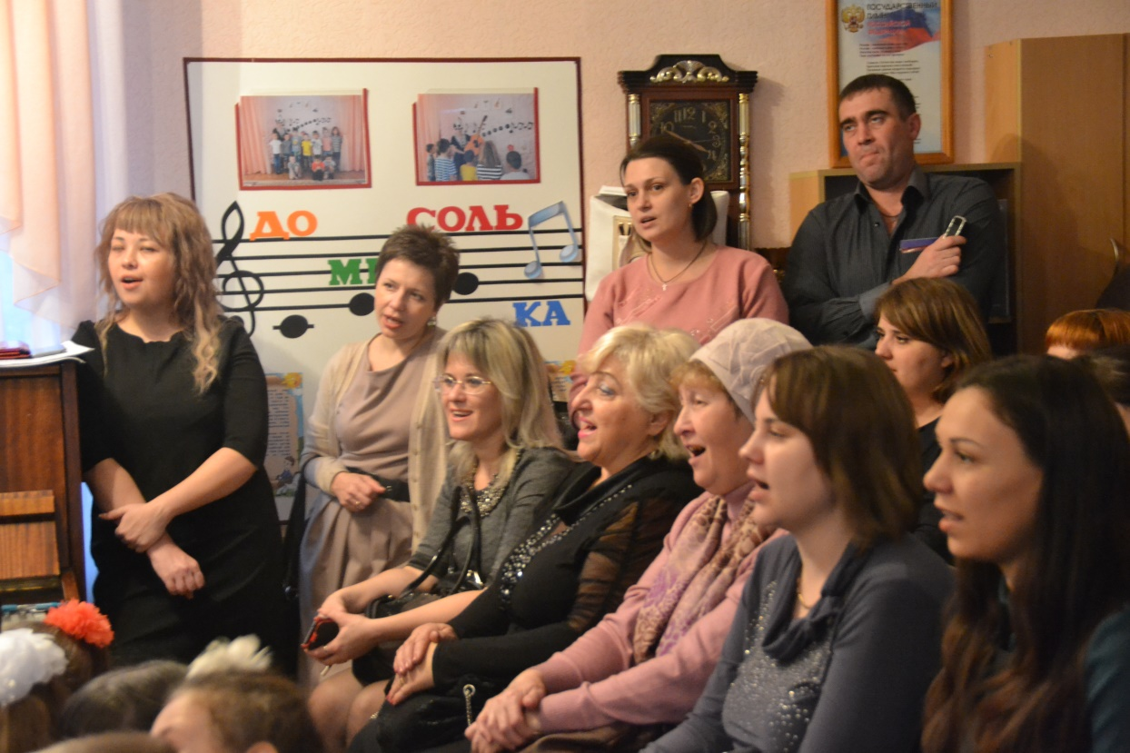
Ведущий: Всех мам попрошу я встать, будем мы сейчас играть.
Эстафета «Мама идет в гости»
Перед каждой командой лежит сумка бусы, очки шляпа (быстро одевают, два островка (вырезаны из бумаги) перепрыгнув с острова на остров, затем оббежать кеглю вернуться к своей команде. Быстро раздевается и передает вещи другой маме. И так до конца игры.

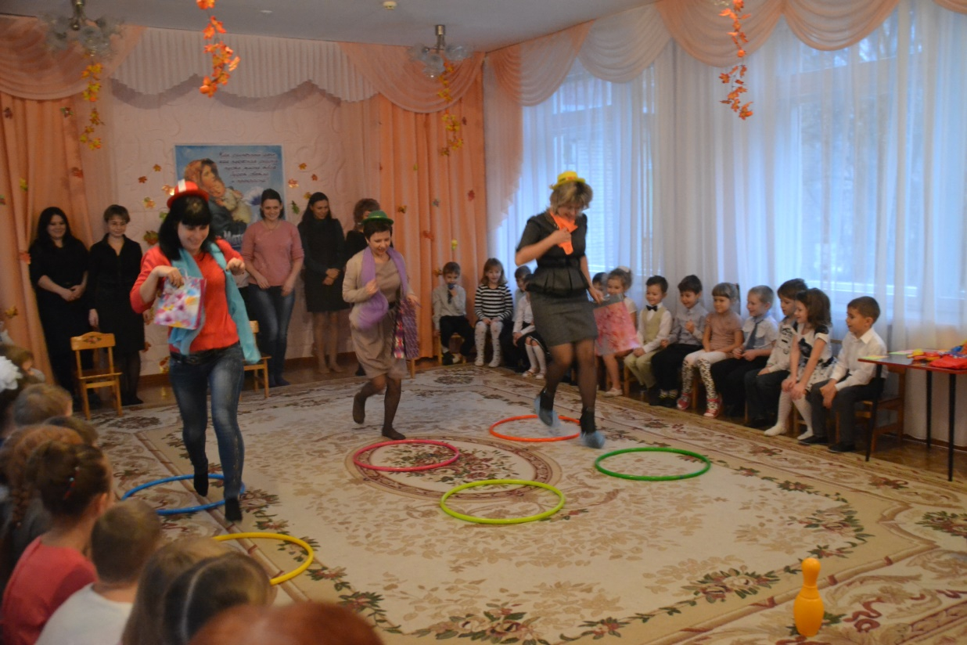
игра «Мама в лесу».
Дети встают в круг, мамы в центре круга с закрытыми глазами. Дети двигаются по кругу, произнося слова: «Мама, мама, ты в лесу, позовем тебя: « ау! ». Ты глаза не открывай, кто позвал, тебя узнай? » Ребенок говорит: «ау». Мама узнает ребенка по голосу. Игра проводится три раза.
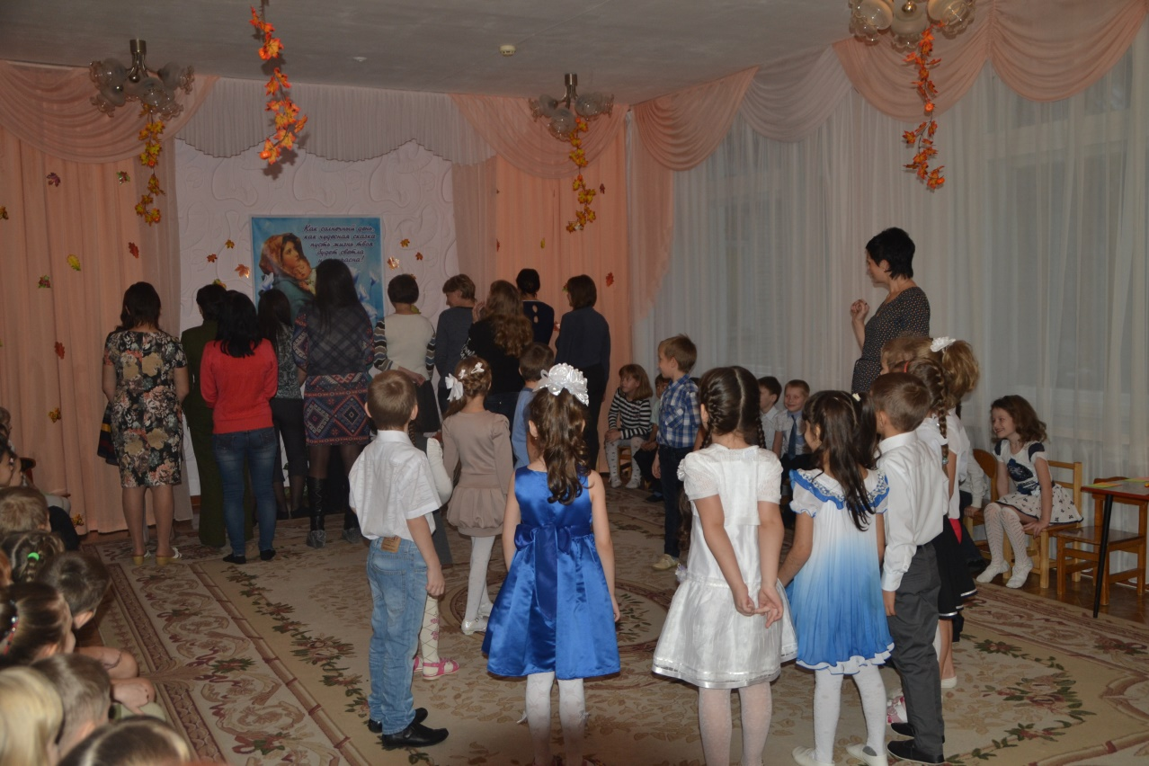
Сейчас я буду задавать вам вопросы, кто первый отгадает — поднимает руку! Готовы? Поехали.
Блиц - опрос:
1. Самая большая ягода. ( арбуз)
2. Куда мамы водят детей, если в школу их еще не берут? (сад)
3. Результат вычитания. (разность)
4. Мерзлая вода. (лед)
5. Автор сказки про Красную Шапочку. (Шарль Перро)
6. Подружка Хрюши и Степашки. (Каркуша)
7. Девочка с голубыми волосами. (Мальвина)
8. Детская передача.
9. Подходящая одежда для осени. (плащ, куртка)
10. Игрушка для самых маленьких. (Погремушка)
Игра «Давайте потанцуем» Наверно мамы хорошо танцуют. На столе у жюри лежат карточки с названием танцев, которые вы должны исполнить.
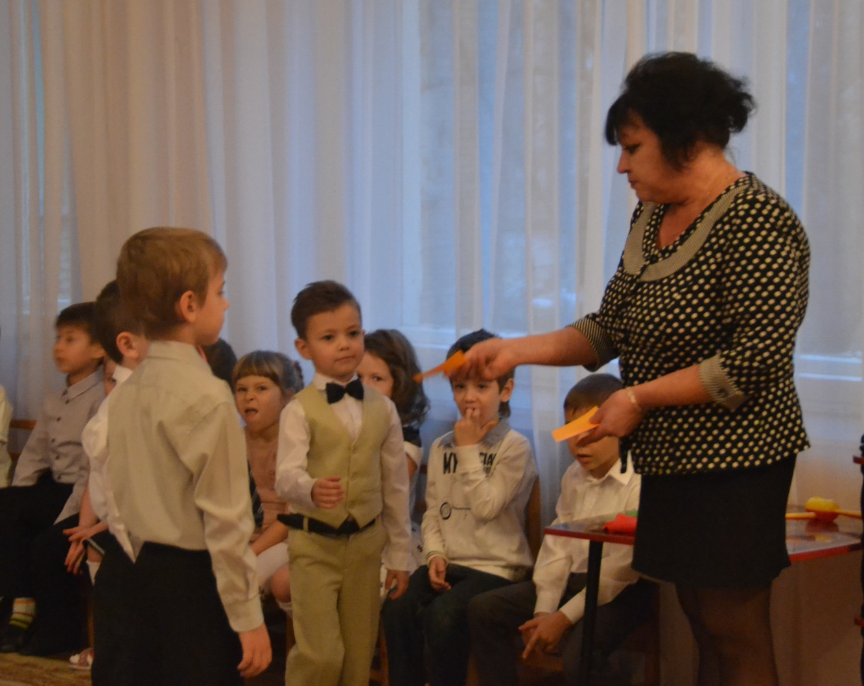
Ведущий: А теперь мы приглашаем наших мам на танец.
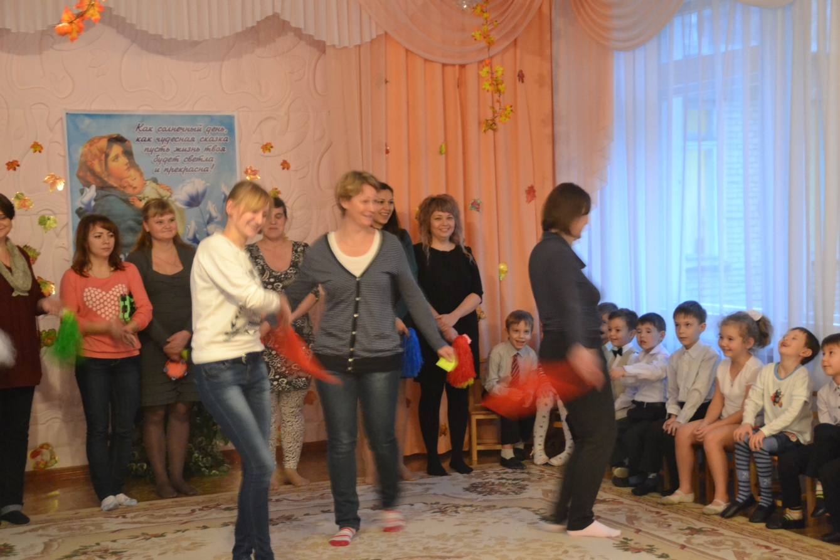

Танец «Раз ладошка»
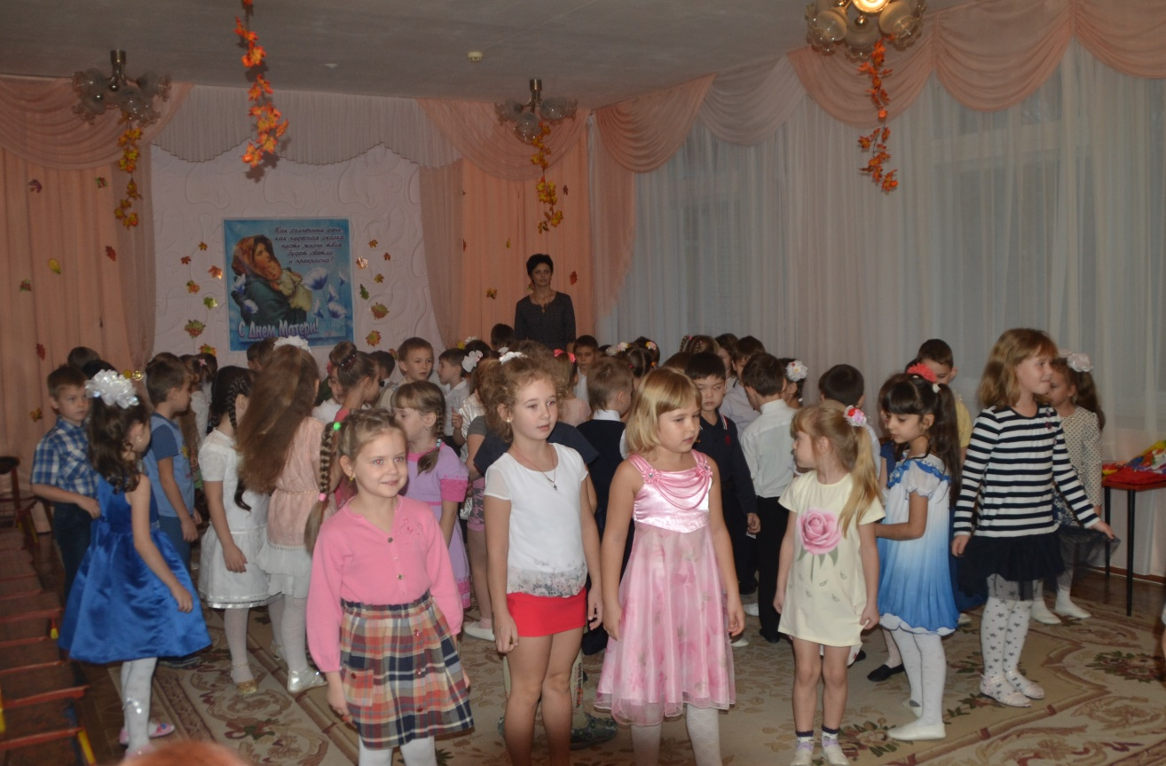
Ведущий: Мамы тепло и сердечность дарят нам
И мир родному дому
Хвала, родные, вашим рукам
И сердцу золотому
И пусть года бегут не устано вспять
И забот всех у вас не мало
Помните люди, великое слово – «Мама»
И такое близкое, родное слово- «Мама»
Музыкальный номер «Мы желаем счастье Вам» дети дарят подарки.
